**УТВЕРЖДАЮ**

Заведующий МБДОУ № 179

__________ /Синичкина А.А./

« 30 » августа 2013

**Муниципальное бюджетное образовательное учреждение**

**«Детский сад № 179 г. Владивостока»**

**КРУЖКОВАЯ РАБОТА**

**Воспитатель средней группы:**

*Минюк Надежда Николаевна*

**2013 – 2014 учебный год**

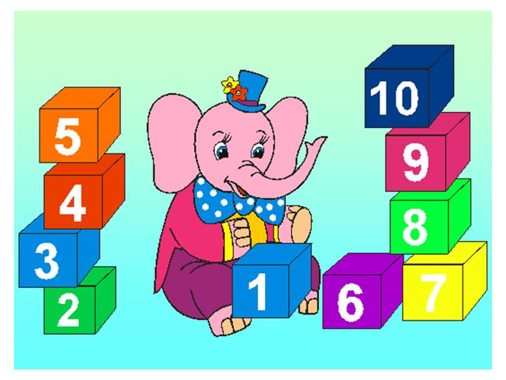

**Цель кружка:** Сформировать у ребенка психологическую и общеучебную готовность к школе, развить у него познавательный интерес, внимание, память, мышление, речь, инициативность, общительность, творческие и деятельностные способности.

**Задачи:**

* Формирование мотивации учения, ориентированной на удовлетворение познавательных интересов, радость творчества.
* Развитие мыслительных операций.
* Формирование умения понимать правила игры и следовать им.
* Развитие вариативного мышления, фантазии, воображения, творческих способностей.
* Развитие речи, умения аргументировать свои высказывания, строить простейшие умозаключения.
* Увеличение объема внимания и памяти.
* Формирование произвольности поведения, умение целенаправленно владеть волевыми усилиями, устанавливать правильные отношения со сверстниками и взрослыми, видеть себя глазами окружающих.
* Формирование общеучебных умений и навыков (умение обдумывать и планировать свои действия, осуществлять решение в соответствии с заданными правилами, проверять результат своих действий и т.д.)

**Количество детей:** 17 человек.

**Время проведения:** Среда с 16.00 – 16.30

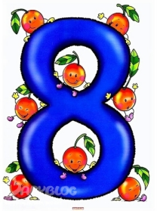***СПИСОК ДЕТЕЙ:***

1. Папенко Федор
2. Загребельская Тоня
3. Лапидус Виолетта
4. Скуцкая Настя
5. Карташов Женя
6. Богачёв Саша
7. Удодова Марина
8. Юкомзан Рита
9. Юрченко Сева
10. Киреева Вероника
11. Зинькович Лиза
12. 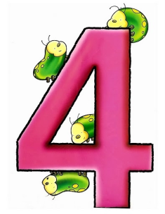Карбаинов Никита
13. Пашкин Матвей
14. Попова Амелия
15. Баранова Арина
16. Тюнин Матвей
17. Горовой Паша

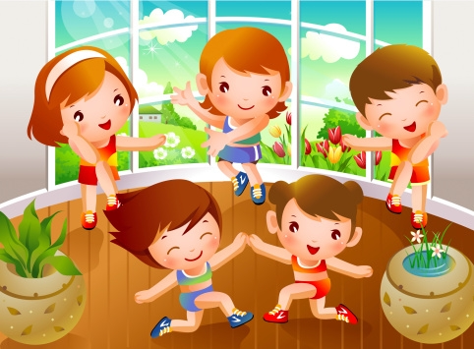

**1-ая неделя**

***Тема: «ЦВЕТ. ОТТЕНКИ ЦВЕТОВ»***

* Д/игра **«В ГОСТИ»** - закрепить умение определять и называть цвета предметов, сравнивать предметы по цвету, распределять предметы в группы по цвету (на основе материального образца); тренировать умение действовать по аналогии.
* Д/игра **«НАКРОЙ НА СТОЛ»** - сформировать умение распределять предметы в группы по цвету, закрепить умение определять и называть цвета; тренировать мыслительные операции анализ, сравнение и аналогию, развивать воображение и речь.
* Д/игра **«ПОВАРА»** - актуализировать знания детей б окружающем мире, сформировать умение создавать разные оттенки цветов опыт самоконтроля; закрепить умение различать и называть *светлый и тёмный*  оттенки цветов, развивать внимание, речь.

**2-ая неделя**

**Тема: «БОЛЬШОЙ И МАЛЕНЬКИЙ»**

* Д/игра **«РАЗНЫЕ КОВРИКИ»** - закрепить умение сравнивать предметы по цвету и размеру, называть размер предметов – большой, поменьше, маленький; тренировать мыслительные операции сравнение и аналогю, развивать внимание, речь.
* Д/игра **«СУНДУЧКИ»** - закрепить умение детей различать цвет и размер предметов и называть их.
* Д/игра **«ПИСЬМО»** - тренировать умение различать и называть размеры предметов; сформировать представление о квадрате как плоском изображении кубика, ввести в речевую практику термин «квадрат».

**3-ая неделя**

**Тема: «ЦВЕТ И ФОРМА»**

* Д/игра **«НАВЕДИ ПОРЯДОК»** - сформировать представление о форме предметов и сравнении предметов по форме (одинаковая, разная), тренировать умение, находить предметы одинаковые и различные по форме; ввести в речевую практику названия различных форм плоских фигур – круг, овал, треугольник, прямоугольник.
* Д/игра **«РАЗЛОЖИ ПО ЦВЕТУ»** - закрепить умение определять и называть цвет предметов, группировать предметы по цвету.
* Игра «КОТ» - организовать активный отдых детей, развивать фантазию

**4-ая неделя**

**Тема: «ОДИН. МНОГО»**

* Д/игра **«ЦВЕТОЧНАЯ ПОЛЯНА»** - актуализировать представления детей о понятиях «один» «много», развивать внимание.
* Д/игра **«СТРОИМ ДЛИННЫЙ ПОЕЗД»** - закрепить умение различать цвет. Сравнивать предметы по цвету, форме и размеру.
* Д/игра **«ВОЗЬМИ ЛОДОЧКУ»** - закрепить умение определять, где много предметов, а где один предмет, умение использовать в речи слова «один», «много», «ни одного», различать значение слов «один» и «одна».

**1-ая неделя**

**Тема: «СТОЛЬКО ЖЕ, БОЛЬШЕ, МЕНЬШЕ»**

* Д/игра **«БАБОЧКИ»** - актуализировать представления о понятии «много», закрепить умение его использовать для характеристики численности групп предметов.
* Д/игра **«ЦВЕТЫ ДЛЯ МАМЫ»** - закрепить умение определять равночисленность групп предметов с помощью составления пар; определять и называть цвета предметов, сформировать опыт составления простейшей закономерности изменения цвета.
* Д/игра **«ПТИЦЫ НА ЗАБОРЕ»** - актуализировать умение пользоваться способом сравнения групп предметов по количеству с помощью составления пар.

**2-ая неделя**

**Тема: «СТОЛЬКО ЖЕ, БОЛЬШЕ, МЕНЬШЕ»**

* Д/игры **«БАБУШКИНЫ ПОДАРКИ»** - закрепить умение сравнивать группы предметов по количеству с помощью составления пар и уравнивания их.
* Д/игра **«ПОКУПКА ПРОДУКТОВ К СТОЛУ»** - закрепить умение определять и называть цвет предметов, умение использовать понятия «один», «много»; тренировать мыслительные операции анализ, обобщение и аналогию.
* Д/игра **«ЗАПАСЫ НА ЗИМУ»** - закрепить умение детей сравнивать и уравнивать численность групп предметов.

**3-ая неделя**

**Тема: «СЧЁТ ДО ДВУХ»**

* Д/игра **«ГОСТИ»** - создать мотивационную ситуацию для открытия нового знания; сформировать опыт под руководством воспитателя, развивать речь, мыслительные операции анализ и сравнение.
* Д/игра **«СОБРИ ЦВЕТЫ»** - закрепить умение считать до двух, сравнивать численность групп, состоящих из двух предметов, определять и называть цвет и размер предметов.
* Д/игра **«ПТИЦЫ**»- организовать активный отдых детей.

**4-ая неделя**

**Тема: ЧИСЛА И ЦИФРЫ 1 и 2.**

* Д/игра **« ЗАЙЦЫ»** - актуализировать счет до двух, развивать речь.
* Д/игра **«ПОСЫЛКА ДЛЯ ЗАЙЧАТ»** - актуализировать представления детей о том, что предметы можно обозначать символически; тренировать в счете до двух, развивать речь, воображение, логическое мышление.

**1-ая неделя**

**Тема: «ЧИСЛА И ЦИФРА 1 и 2**

* **Д/игра «НА ПОЧТЕ»** - создать мотивационную ситуацию для символьного обозначения количества предметов; сформировать опыт под руководством воспитателя; тренировать умение считать до двух, развивать речь, мыслительные операции анализ и сравнение.
* **Д/игра «НАВЕДИ ПОРЯДОК»-** закрепить умение детей различать цифры 1 и 2, соотносить их с количеством; сформировать опыт самоконтроля, тренировать мыслительные операции анализ и сравнение, развивать речь.

**2-ая неделя**

**Тема: «ДЛИННЕЕ, КОРОЧЕ»**

* **Д/игра «ШАРФЫ»** - актуализировать умение правильно употреблять слова «длинный», «короткий»; тренировать умение считать до двух.
* **Д/игра «ШАРФЫ»** (продолжение) – сформировать представление о сравнении предметов по длине путем наложения и приложения; сформировать опыт самостоятельного открытия и эмоционального переживания радости открытия.

**3-ая неделя**

**Тема: «ДЛИННЕЕ, КОРОЧЕ»**

* **Д/игра «ДОРОЖКИ»** - закрепить умение сравнивать предметы по длине путем приложения и наложения, умение называть цвета; тренировать мыслительные операции анализ и сравнение, развивать память, внимание, речь, логическое мышление.
* **Игра «НА ПРОГУЛКЕ»** - организовать активный отдых детей. Развивать воображение.

**4-ая неделя**

**Тема: «КРУГ»**

* **Д/игра «КОЛЕСО»** (начало) – актуализировать знания детей о свойстве колеса.
* **Д/игра «КОЛЕСО»** (окончание) – создать мотивационную ситуацию для выделения формы круга; сформировать представление о круге как общей форме некоторых предметов; тренировать мыслительные операции анализ, сравнение и обобщение, развивать речь.

**1-ая неделя**

**Тема: «КРУГ»**

* **Д/игра «ТЕЛЕЖКА ДЛЯ МЕДВЕДЯ»** - продолжать знакомить детей с кругом; сформировать опыт самостоятельного преодоления затруднения способом «спросить у того, кто знает»; тренировать мыслительные операции анализ, сравнение и общение, развивать речь, логическое мышление.
* **Д/игра «ОТКРОЙ ДВЕРЬ»** - закрепить представления о круге, связать их с тактильными ощущениями; закрепить умение определять называть форму круга, сравнивать предметы по форме.

**2-ая неделя**

**Тема «ШАР»**

* **Д/игра «НАВОДИМ ПОРЯДОК»** - актуализировать представления о шарообразных предметах, тренировать мыслительные операции анализ и сравнение, развивать внимание и речь.
* **Д/игра «ВОРОТА»** (начало) – создать мотивационную ситуацию для исследования свойств шара; сформировать опыт под руководством воспитателя фиксации затруднения и понимания его причины.

**3-ая неделя**

**Тема «ШАР»**

* **Д/игра «ВОРОТА»** (продолжение) – уточнить представление о шаре, сформировать представления о свойствах шар; тренировать мыслительные операции анализ, сравнение и обобщение, развивать речь.
* **Д/игра «КОЛОБОК»** - закрепить представления о шаре, сформировать умение различать шар на ощупь.

**4-ая неделя**

**Тема: «СЧЁТ ДО ТРЁХ»**

* **Д/игра «ГОСТИ ПРИШЛИ»** (начало) – актуализировать умение детей сравнивать группы предметов по количеству путем пересчета и путем составления пар, соотносить число с соответствующей группой предметов; тренировать мыслительные операции анализ и сравнение.
* **Д/игра «ГОСТИ ПРИШЛИ»** (продолжение)- создать мотивационную ситуацию для образования числа 3, счета до трёх; тренировать мыслительные операции анализ и сравнение, развивать речь, логическое мышление.

**1-ая неделя**

**Тема: «СЧЁТ ДО ТРЁХ»**

* Д/игра **«НАЙДИ МЯЧИ»** - закрепить умение считать до трех, тренировать мыслительные операции анализ и сравнение, развивать внимание. речь.
* **Д/**игра «НАЙДИ МЯЧИ» - закрепить умение считать до трех, тренировать мыслительные операции анализ и сравнение, развивать внимание и речь.

**2-ая неделя**

**Тема: «ТРЕУГОЛЬНИК»**

* Д/игра **«КОЛПАЧКИ»** (начало) – актуализировать представления о форме предметов, закрепить представления о круге; закрепить умение считать до трех, сравнивать количество предметов на основе пересчета.
* Д/игра **«КОЛПАЧКИ**» (продолжение) – создать мотивационную ситуацию для выделения формы треугольника; тренировать мыслительные операции анализ и сравнение, развивать память, речь и логическое мышление.

**3-ая неделя**

**Тема: «ТРЕУГОЛЬНИК»**

* Д/игра «**КОЛПАЧКИ»** (окончание) – сформировать представление о треугольнике как общей форме некоторых предметов; тренировать мыслительные операции.
* Д/игра **«В МАГАЗИНЕ»** - закрепить представление о треугольнике, сформировать умение выделять треугольную форму в предметах окружающей обстановки; закрепить умение сравнивать предметы по свойствам.

**4-ая неделя**

**Тема: «ТРЕУГОЛЬНИК»**

* Д/игра «**НАЙДИ СВОЁ МЕСТО»** - закрепить умение детей считать до трех, сравнивать группы предметов по количеству путем пересчета; тренировать мыслительные операции.
* Д/игра **«ПОДБЕРИ ПО ФОРМЕ**» - закрепить умение находить в окружающей обстановке предметы, сходные по форме, выделять предметы, имеющие треугольную форму.

**1-ая неделя:**

**Тема: «ЧИСЛО И ЦИФРА 3»**

* Д/игра «**ДЕЛЕНИЕ НА БРИГАДЫ**» - актуализировать умение считать до трех; закрепить представление о треугольнике, умение выделять и сравнивать предметы по форме, цвету, размеру.
* Д/игра **«СТРОИТЕЛИ»** (начало) – создать мотивационную ситуацию для знакомства с новой цифрой 3; закрепить умение пересчитывать предметы, сравнивать численность двух групп предметов

**2-ая неделя**

**Тема: «ЧИСЛО И ЦИФРА 3»**

* Д/игра «**СТРОИТЕЛИ**» (продолжение) – сформировать опыт самостоятельного открытия и эмоционального переживания радости открытия.
* Д/игра «**СТРОИТЕЛИ**» (окончание) – закрепить умение соотносить изученные числа с количеством.

**3-ая неделя**

**Тема: «ЧИСЛО И ЦИФРА 3»**

* Д/игра « **РЕМОНТ»** - закрепить умение считать до трех, умение видеть и продолжать закономерность; тренировать мыслительные операции.
* Д/игра «**ГАРАЖ»** - организовать активный отдых детей, закрепить умение соотносить изученные числа с количеством.

**4-ая неделя**

**Тема: «НА, НАД, ПОД»**

* Д/игра «**СТРОИМ ДОМ**» - уточнить представления о пространственных отношениях «на-над-под», тренировать умение понимать и правильно употреблять слова «на», «над», «под», «между»; закрепить счет до трех.
* Д/игра «**ЗАБОР**» - закрепить счет до трех, умение соотносить цифру с количеством предметов, умение понимать смысл слов «между», «на», «над».

**1-ая неделя**

**Тема: «ВЫШЕ, НИЖЕ»**

* Д/игра **«ЁЛКИ**» (начало) – актуализировать умение правильно выделять, называть и сравнивать свойства предметов, использование в речи слов «высокий», «низкий».
* Д/игра **«ЁЛКИ**» (окончание) – сформировать представление о сравнении и эмоционального переживания радости открытия.

**2-ая неделя**

**Тема: «ВЫШЕ, НИЖЕ»**

* Д/игра **«СТРОИТЕЛИ»** - закрепить умение сравнивать предметы по высоте. Считать до трех, соотносить цифры 1-3 с количеством.
* Д/игра **«КТО ВЫШЕ?»** - организовать активный отдых детей, закрепить умение сравнивать предметы по высоте.

**3-ая неделя**

**Тема: «СЛЕВА, СПРАВА»**

* Д/игра «**ПОДАРОК ЗАЙЦУ**» (начало) – актуализировать знания детей о том, что существует левая и правая рука, умение выделять и называть свойства предметов.
* Д/игра «**ПОДАРОК ЗАЙЦУ**» (окончание) – создать мотивационную ситуацию для формирования представлений детей о положении предмета справа и слева от них.

**4-ая неделя**

**Тема: «РАНЬШЕ, ПОЗЖЕ»**

* Д/игра «**ФОТОГРАФИИ»** (начало) - актуализировать знания детей о фотографиях, тренировать мыслительные операции.
* Д/игра **«ФОТОГРАФИИ**» (продолжение) – создать мотивационную ситуацию для формирования представлений об изменении предметов со временем.

**1-ая неделя**

**Тема: «РАНЬШЕ, ПОЗЖЕ»**

* Д/игра **« ФОТОГРАФИИ**» (окончание) – сформировать понимание того, что с течением времени происходят изменения внешнего вида предмета, о временных отношениях «раньше» - «позже», «сначала» - «потом».
* Д/игра «**НАЗОВИ ПРАВИЛЬНО**» - закрепить умение понимать и правильно употреблять в речи слова «раньше», «позже», тренировать мыслительные операции анализ и сравнение, развивать речь.

**2-ая неделя**

**Тема: «РАНЬШЕ, ПОЗЖЕ»**

* Д/игра «**РАЗЛОЖИ ПО ПОРЯДКУ**» - закрепить умение составлять сериационный ряд по временным отношениям «раньше» - «позже» («сначала» - «потом»); тренировать мыслительные операции.
* Д/игра «**РАНЬШЕ - ПОЗЖЕ»** - закрепить умение составлять сериационный ряд по временным отношениям.

**3-ая неделя**

**Тема: «СЧЕТ ДО ЧЕТЫРЕХ. ЧИСЛО И ЦИФРА 4»**

* Д/игра **«НАРЯДИМ ЕЛКУ**» (начало) – актуализировать счет до трех, сравнение групп предметов по количеству с помощью составления пар и пересчетом
* Д/игра **«НАРЯДИМ ЕЛКУ**» (окончание) – закрепить представление детей об образовании последующего числа из предыдущего, сформировать представление о числе четыре, умение считать до четырех, сравнивать и уравнивать численность групп, состоящих из четырех предметов.

**4-ая неделя**

**Тема: «СЧЕТ ДО ЧЕТЫРЕХ. ЧИСЛО И ЦИФРА 4»**

* Д/игра «**УБЕРЕМ ИГРУШКИ**» (начало) – создать мотивационную ситуацию для введения новый цифрой 4, тренировать мыслительные операции.
* Д/игра «**УБЕРЕМ ИГРУШКИ**» (окончание) – закрепить умение преодолевать затруднение способом «спросить у того, кто знает»

**1-ая неделя**

**Тема: «ПОВТОРЕНИЕ»**

* Д/игра «**ПЕРЕСЧИТАЙ ПРЕДМЕТЫ**» - актуализировать способ счета до четырех, представления о числах и цифрах 1-4.
* Д/игра **«НАЙДИ ПАРУ**» - актуализировать способ сравнения предметов по длине наложением, выявить уровень сформированности у детей умения сравнивать предметы по длине этим способом.

**2-ая неделя**

**Тема:** **«ПОВТОРЕНИЕ**»

* Д/игра «**НАРИСУЙ КАРТИНУ»** - актуализировать изученные пространственные отношения, представления о плоских геометрических фигурах.
* Д/игра **«НАЙДИ ЛИШНЕЕ**» - тренировать мыслительные операции анализ, сравнение классификацию, развивать речь.

**3-ая неделя**

* Решение математических задач в стихах.

**4-ая неделя**

* Подведение итогов.